闽侯县美术中等职业学校走进旗山文城社区协同
开展2026年迎新春嘉年华文艺汇演等志愿服务活动
2026-01-29
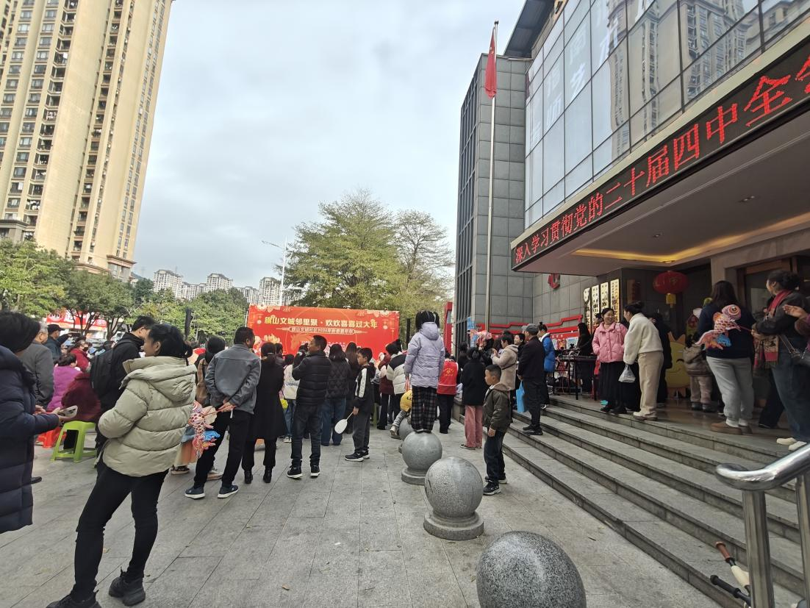
为弘扬传统文化，搭建居民之间相互交流的沟通平台，增进邻里情，展示居民积极的生活面貌。2026年1月29日上午，学校党支部携党员志愿者、学生走进共建单位旗山文城社区协同开展“旗山文城邻里聚，欢欢喜喜过大年”主题活动，用歌舞和欢笑共贺新春，以共建促融合，以党建聚合力，通过文化体验、互动参与、志愿服务等形式，吸引近300名居民共度佳节，为社区注入温暖与活力。
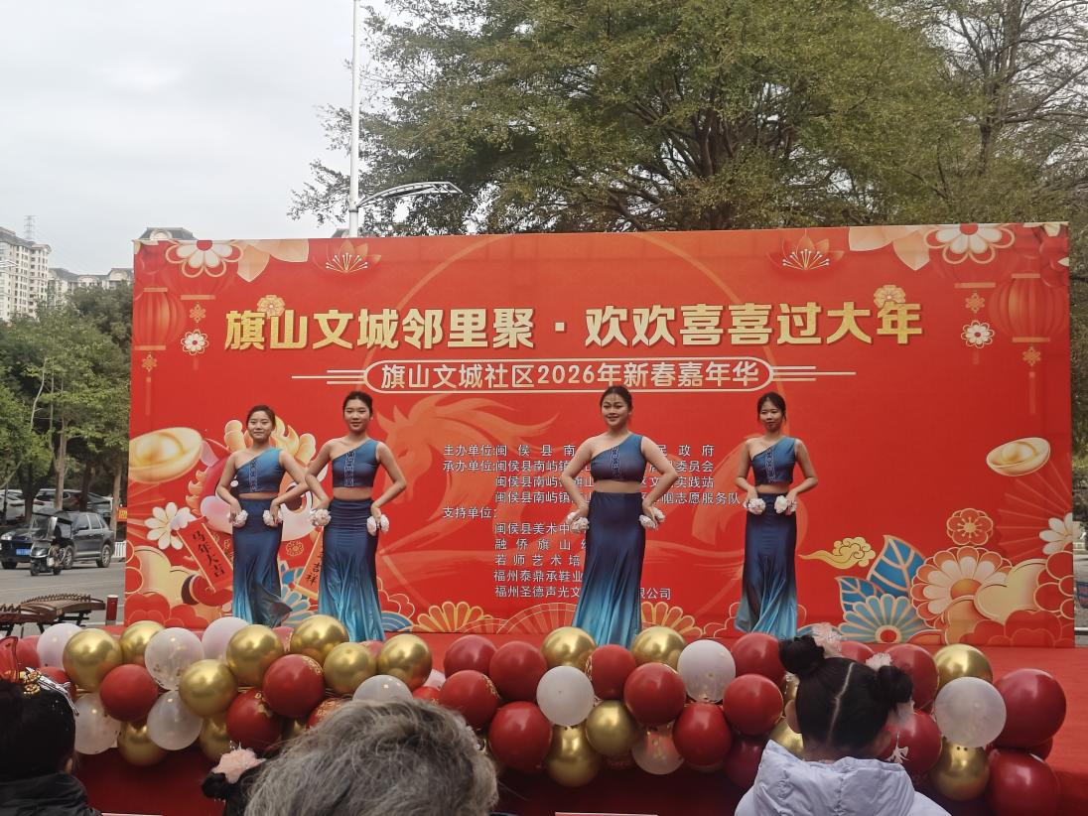
学生代表为社区居民送上《彩云之南》舞蹈节目，生动展现出学校以美育人、以文化人的教育成果，深受大家一致好评。
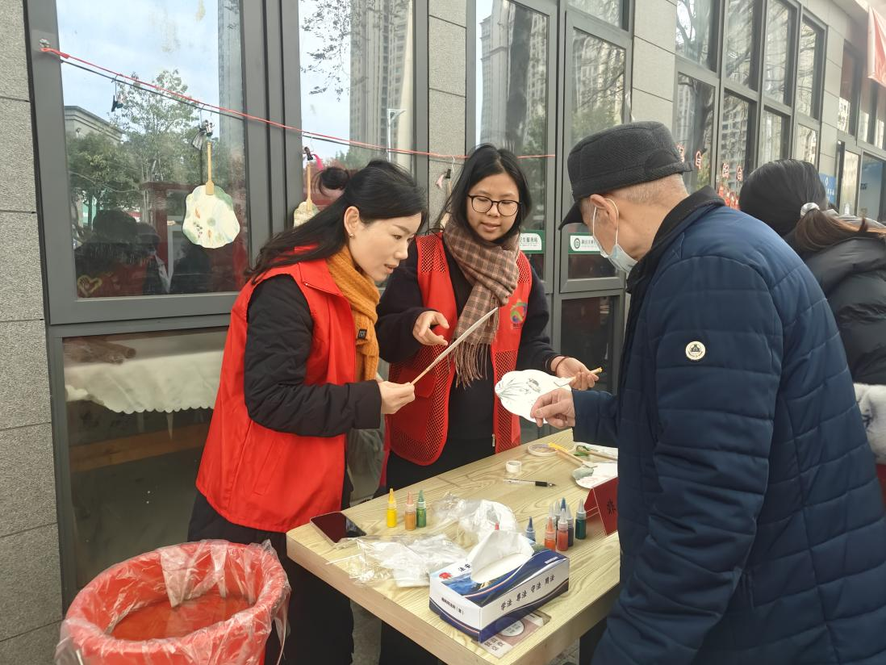
活动中，学校党员志愿者化身“非遗讲师”，为社区居民讲解漆扇的工艺及文化寓意，现场示范选图、上漆等工序。
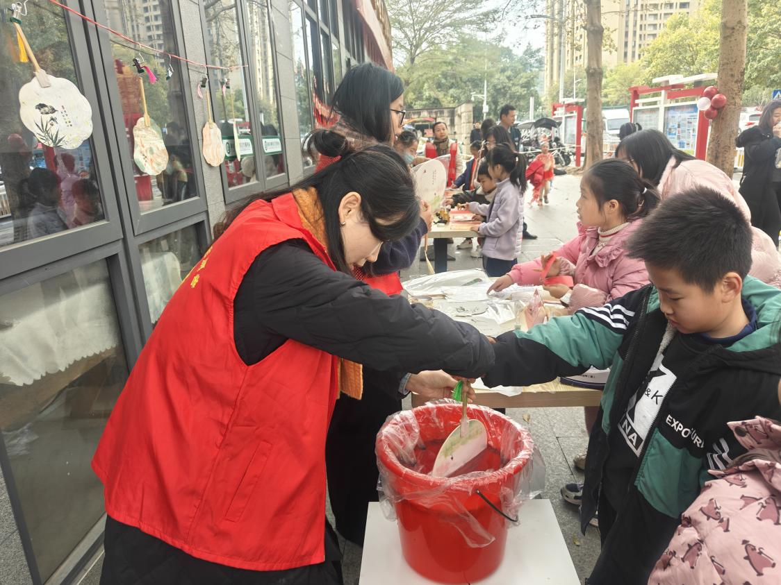
社区的小朋友们兴致盎然，在党员志愿者的指导下完成专属漆扇创作。此次活动以“党建+非遗”模式，既让居民感受传统工艺魅力，又强化了党员教师服务社区、传承文化的责任意识。
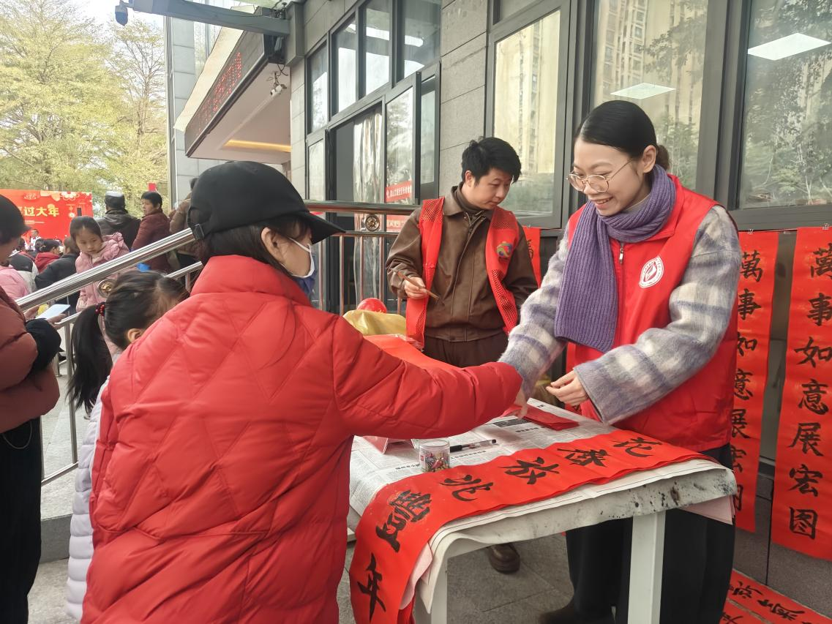
活动现场，学校党员志愿者和书法老师早早摆好桌椅，准备好红色的对联纸、毛笔和墨水。书法老师倾情挥墨，一幅幅风格多样、祝福满满的春联，为即将到来的新春佳节增添了浓浓年味。
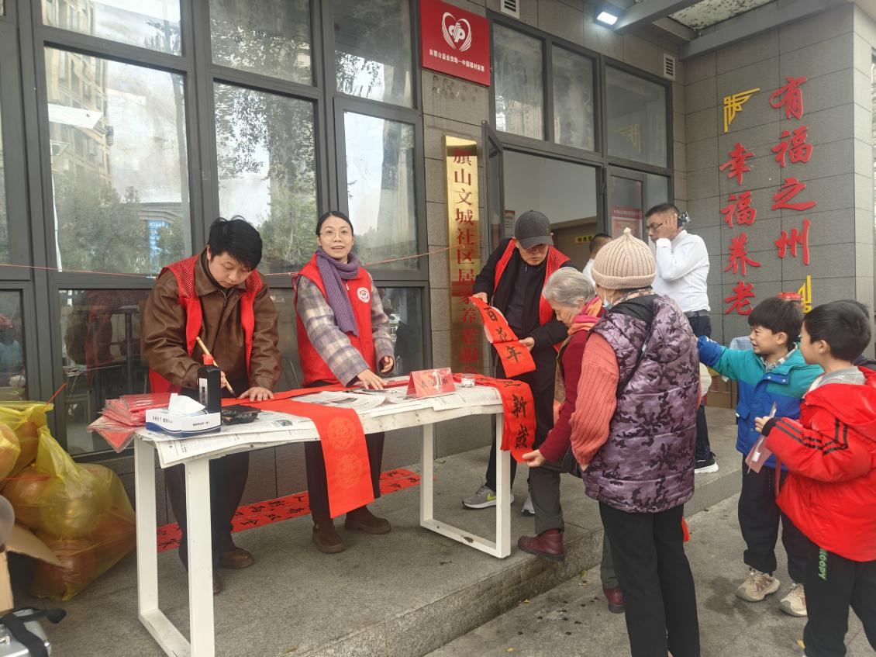
在党员志愿者的引导下，社区居民有序挑选自己喜欢的对联，或是请书法老师帮忙书写春联居民们拿着一幅幅红火的春联，高兴不已。写春联、送春联的方式，将新年祝福实实在在送到了群众心坎里，大大拉近了社区与居民之间的距离。
此次活动通过"文化浸润+服务联动"模式，不仅激活了学校与社区共建的文化资源，更强化了居民的归属感。今后，学校将持续党建引领链接近邻社区，与社区工作人员共同搭建社区服务载体，一起参与社区治理、社区服务，以文化赋能基层治理，共绘党建引领下的校社联动新篇章。

